Universidad de Jaén
Escuela Politécnica Superior de Jaén
Departamento de Informática

Don NOMBRE_TUTOR , tutor del Proyecto Fin de Carrera titulado: NOMBRE_PROYECTO, que presenta NOMBRE_ALUMNO, autoriza su presentación para defensa y evaluación en la Escuela Politécnica Superior de Jaén.

Jaén, MES de 2013

El alumno: Los tutores:

NOMBRE_ALUMNO NOMBRE _TUTORES

Índice
1. ET MALESUADA FAMES 3
Et malesuada fames 3
1.1. Et malesuada fames 3
1.1.1. Et malesuada fames 4
2. ET MALESUADA FAMES 5
Bibliografía 8

ET MALESUADA FAMES
Lorem ipsum dolor sit amet, consectetuer adipiscing elit. Maecenas porttitor congue massa. Fusce posuere, magna sed pulvinar ultricies, purus lectus malesuada libero, sit amet commodo magna eros quis urna.
Nunc viverra imperdiet enim. Fusce est. Vivamus a tellus.
Pellentesque habitant morbi tristique senectus et netus et malesuada fames ac turpis egestas. Proin pharetra nonummy pede. Mauris et orci.
Aenean nec lorem. In porttitor. Donec laoreet nonummy augue.

Et malesuada fames
Lorem ipsum dolor sit amet, consectetuer adipiscing elit.
Lorem ipsum dolor sit amet, consectetuer adipiscing elit. Maecenas porttitor congue massa. Fusce posuere, magna sed pulvinar ultricies, purus lectus malesuada libero, sit amet commodo magna eros quis urna. Nunc viverra imperdiet enim. Fusce est.
Vivamus a tellus. Pellentesque habitant morbi tristique senectus et netus et malesuada fames ac turpis egestas. Proin pharetra nonummy pede. Mauris et orci. Aenean nec lorem.
In porttitor. Donec laoreet nonummy augue. Suspendisse dui purus, scelerisque at, vulputate vitae, pretium mattis, nunc. Mauris eget neque at sem venenatis eleifend. Ut nonummy.

Et malesuada fames
Vivamus a tellus. Pellentesque habitant morbi tristique senectus et netus et malesuada fames ac turpis egestas. Proin pharetra nonummy pede. Mauris et orci. Aenean nec lorem.

In porttitor. Donec laoreet nonummy augue. Suspendisse dui purus, scelerisque at, vulputate vitae, pretium mattis, nunc. Mauris eget neque at sem venenatis eleifend. Ut nonummy.

Et malesuada fames
Lorem ipsum dolor sit amet, consectetuer adipiscing elit. Maecenas porttitor congue massa. Fusce posuere, magna sed pulvinar ultricies, purus lectus malesuada libero, sit amet commodo magna eros quis urna.
Nunc viverra imperdiet enim. Fusce est. Vivamus a tellus.
Pellentesque habitant morbi tristique senectus et netus et malesuada fames ac turpis egestas. Proin pharetra nonummy pede. Mauris et orci.
Aenean nec lorem. In porttitor. Donec laoreet nonummy augue.
Suspendisse dui purus, scelerisque at, vulputate vitae, pretium mattis, nunc. Mauris eget neque at sem venenatis eleifend. Ut nonummy.
Fusce aliquet pede non pede. Suspendisse dapibus lorem pellentesque magna. Integer nulla.
Cita a la imagen 1:
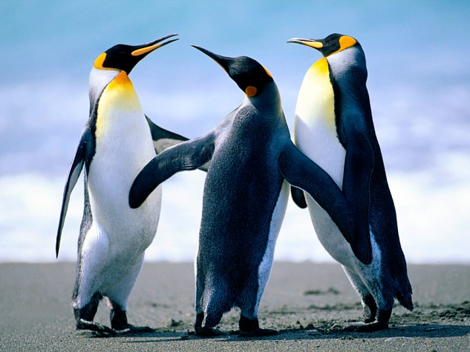
Ilustración 1.1
Suspendisse dui purus, scelerisque at, vulputate vitae, pretium mattis, nunc. Mauris eget neque at sem venenatis eleifend. Ut nonummy. (Benkler, 2012)
Ilustración de ejemplo de un faro purus, scelerisque at, vulputate vitae, pretium mattis, nunc:
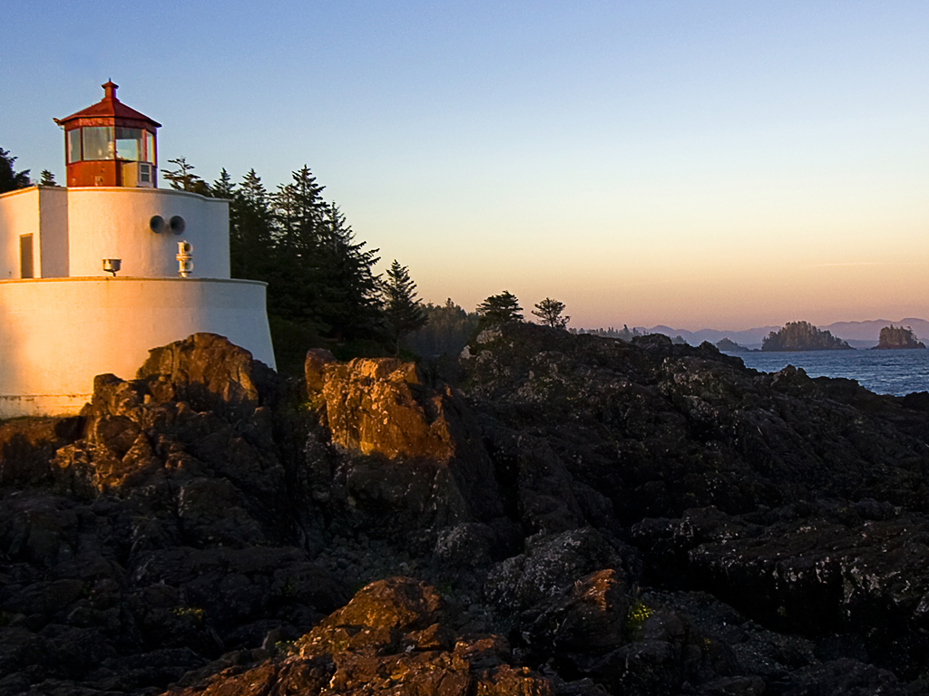
Ilustración 1.2
Pellentesque habitant morbi tristique senectus et netus et malesuada fames ac turpis egestas. Proin pharetra nonummy pede. Mauris et orci.
Tabla con los datos:
A | B | C
habitant
 | habitant
 |  | senectus
Tabla 1.1

ET MALESUADA FAMES
Lorem ipsum dolor sit amet, consectetuer adipiscing elit. Maecenas porttitor congue massa. Fusce posuere, magna sed pulvinar ultricies, purus lectus malesuada libero, sit amet commodo magna eros quis urna.
Nunc viverra imperdiet enim. Fusce est. Vivamus a tellus.
Pellentesque habitant morbi tristique senectus et netus et malesuada fames ac turpis egestas. Proin pharetra nonummy pede. Mauris et orci.
Aenean nec lorem. In porttitor. Donec laoreet nonummy augue.

Lorem ipsum dolor sit amet, consectetuer adipiscing elit.
Lorem ipsum dolor sit amet, consectetuer adipiscing elit. Maecenas porttitor congue massa. Fusce posuere, magna sed pulvinar ultricies, purus lectus malesuada libero, sit amet commodo magna eros quis urna. Nunc viverra imperdiet enim. Fusce est.
Tabla de ejemplo:
A | B | C
habitant
 | habitant
 |  | senectus
Tabla 2.1
Lorem ipsum dolor sit amet, consectetuer adipiscing elit. Maecenas porttitor congue massa.
Fusce posuere, magna sed pulvinar ultricies, purus lectus malesuada libero, sit amet commodo magna eros quis urna. Nunc viverra imperdiet enim.
Fusce est. Vivamus a tellus.
Pellentesque habitant morbi tristique senectus et netus et malesuada fames ac turpis egestas. Proin pharetra nonummy pede.
Mauris et orci. Aenean nec lorem.
Lorem ipsum dolor sit amet, consectetuer adipiscing elit. Maecenas porttitor congue massa. Fusce posuere, magna sed pulvinar ultricies, purus lectus malesuada libero, sit amet commodo magna eros quis urna. Nunc viverra imperdiet enim. Fusce est. Vivamus a tellus.
Pellentesque habitant morbi tristique senectus et netus et malesuada fames ac turpis egestas. Proin pharetra nonummy pede. Mauris et orci. Aenean nec lorem. In porttitor. Donec laoreet nonummy augue.
(Velasco, 2009)
Suspendisse dui purus, scelerisque at, vulputate vitae, pretium mattis, nunc. Mauris eget neque at sem venenatis eleifend. Ut nonummy. Fusce aliquet pede non pede. Suspendisse dapibus lorem pellentesque magna. Integer nulla.
Fórmula de la velocidad:
lim(X-Xo)/(T-To)
X->Xo
Donde:
X = posición final
Xo= posición inicial
(Fórmula 2.1)

Bibliografía
Benkler, Y. (2012). El Pingüino y el Leviatán: Por qué la cooperación es nuestra arma más valiosa para mejorar el bienestar de la sociedad.
Velasco, J. G. (2009). Energías renovables. Editorial Reverte.

